Universidad Tecnológica Nacional


Cátedra: Administración de Sistemas de Información

4° Año Ingeniería en Sistemas de Información

Trabajo Práctico Integrador - Administración de un Proyecto de TI

Organización

Comisión N°: 4K02

Grupo N°: 202

Integrantes:

- Legajo: 50311 - Nombre: Jaca, Juan Pablo - Email: juampijaca@gmail.com

- Legajo: 50310 - Nombre: Berli, Nahuel

- Legajo: 51922 - Nombre: Mondino, Juan Cruz

- Legajo: 50671 - Nombre: Giampietro, Gustavo

Índice

Alcance del Proyecto 3

1. Proyecto de TI 3
2. Objetivos del Proyecto 5
3. Alternativas para el Desarrollo del Proyecto 6
4. Ciclo de Vida y Acta del Proyecto 6
a. Ciclo de Vida 6
b. Acta del Proyecto 14

Recursos Humanos 20

5. Perfiles y Competencias 20

Higiene y Seguridad Laboral 33

6. Layout de sectores involucrados en el Proyecto 33
7. Medidas para Proteger la Salud y la Integridad Física del Talento Humano 35

Adquisiciones 37

8. Activos Necesarios 37
9. Forma de Adquisición 39
10. Diferencia entre RFI y RFP 40

Tiempos y Costos del Proyecto 41

11. Recursos Asignados y Estimación de Tiempos 41
12. Variables a Tener en Cuenta para el Cálculo de Costos del Proyecto 51

Análisis de Factibilidad 52

13. Factibilidad Técnica, Económica y Legal del Proyecto 52

Conclusión General 53

Historia de Versiones 54

Alcance del Proyecto

Proyecto de TI

Nombre: Plataforma Integral de Laminación & Accesos (PILA)

Descripción:

El presente proyecto tiene como finalidad la adquisición de un software hecho a medida que brinde soluciones tecnológicas orientadas a optimizar tanto los procesos productivos internos como la logística de acceso a la planta industrial. Dicho sistema deberá contar con dos módulos principales:

- Sistema de gestión y monitoreo predictivo de rodillos de desbaste

Se propone la adquisición e implementación de un software especializado que permita registrar, almacenar y gestionar en forma sistemática los datos operativos relacionados con el estado de los rodillos de desbaste utilizados en la línea de producción.

El sistema deberá:

- Construir un historial de comportamiento y desgaste de los rodillos.

- Incorporar un módulo de alarmas que notifique automáticamente cuando algún parámetro de funcionamiento supere los valores de tolerancia definidos.

- Sentar las bases para una futura evolución hacia un sistema de mantenimiento predictivo, con capacidad de anticipar fallas mediante técnicas de análisis de datos y modelos de predicción.
En un futuro, la idea es que el sistema de gestión de rodillos evolucione hacia un modelo de mantenimiento predictivo, basado en técnicas de análisis de datos e inteligencia artificial. A partir del historial de variables operativas y patrones de desgaste recolectados, el software permitirá anticipar fallas potenciales y estimar la vida útil de cada rodillo. Esta funcionalidad no solo contribuirá a reducir los tiempos de inactividad no planificados y los costos de reemplazo, sino que también optimizará la disponibilidad y confiabilidad del proceso de laminación, alineándose con los principios de la Industria 4.0 aplicados al mantenimiento industrial.

- Plataforma de pre-registro de transporte y cargas

Con el objetivo de optimizar el flujo de ingreso y egreso de camiones en la planta, se propone, además, adquirir un sistema online que le permita a transportistas y empresas proveedoras/cliente realizar el pre-registro de datos antes de llegar a la planta.

La plataforma deberá contemplar la carga anticipada de información relativa a: empresa remitente o destinataria, tipo de carga, datos del transportista y características del vehículo.

De esta forma, se busca agilizar el proceso de control en los accesos, reducir tiempos de espera, y minimizar los congestionamientos vehiculares en la avenida Savio, principal vía de acceso a la planta.

En conjunto, ambos módulos persiguen la mejora integral de la gestión operativa de la empresa, combinando herramientas de Industria 4.0 para la optimización de la producción y soluciones digitales para la eficiencia logística y de seguridad en planta.

Objetivos del Proyecto

- Implementar, dentro de un plazo máximo de 12 meses, un sistema digital de pre-registro online de camiones que permita reducir en al menos un 50% el tiempo promedio de espera en los accesos a planta, optimizando el flujo logístico y mejorando la trazabilidad de ingresos.

- En un lapso de 36 meses, implementar un modelo predictivo de mantenimiento que anticipe el 80% de las fallas críticas en los rodillos de desbaste con 48 horas de antelación.

- Implementar, en un plazo de a lo sumo 9 meses, un sistema de gestión de datos de rodillos de desbaste que registre al menos el 95% de las variables críticas de operación y genere un historial consultable en línea.

- Configurar, dentro de los primeros 6 meses de implementación del sistema, un módulo de alarmas que notifique en menos de 1 minuto cuando un parámetro exceda los valores de tolerancia definidos.

- Reducir, dentro del primer año de puesta en marcha del sistema, en un 50% el tiempo promedio de espera de camiones en los accesos de la planta, en comparación con los valores de referencia actuales.

- Asegurar que, a los 6 meses de implementada la plataforma de pre-registro, el 100% de los ingresos de camiones queden registrados digitalmente con trazabilidad de empresa, transportista, camión y carga.

Alternativas para el Desarrollo del Proyecto

Como alternativa para nuestro proyecto consideramos la adquisición de un software enlatado que nos brinde soluciones semejantes a los problemas que buscamos resolver u optimizar tanto en lo que tiene que ver con el estado de los rodillos de desbaste utilizados en la línea de producción como con el flujo de ingreso y egreso de camiones en la planta.

Al ser un software complejo y muy específico para nuestras necesidades, elegimos el software hecho a medida explicado en la Sección 1, ya que uno enlatado no podría cumplir por completo con todo lo que se necesita, mientras que el hecho a medida sí lo hará.

Aunque la opción elegida seguramente tendrá un precio más elevado y su implementación demorará más tiempo debido al nivel de detalle con el que se desarrollará, creemos que vale la pena el mayor gasto y espera por un producto de mayor calidad y que se ajuste muy bien a nuestros requerimientos.

Ciclo de Vida y Acta del Proyecto

Ciclo de Vida

Para este proyecto de adquisición de software, consideramos que el ciclo de vida más apropiado es un Ciclo de Vida en Cascada Iterativo, como el que se puede observar en la siguiente imagen:

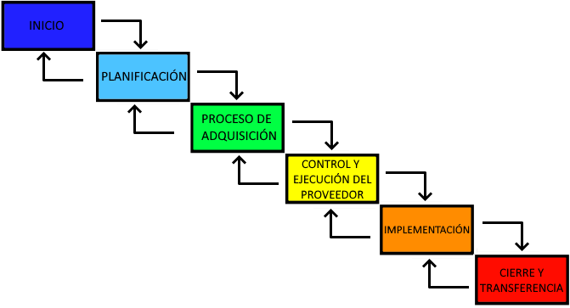
- Inicio

Se formaliza el proyecto mediante el acta, se identifican los interesados, se definen objetivos y alcance, y se conforma el equipo de trabajo.

- Planificación

Se relevan los requerimientos funcionales y no funcionales, se establecen criterios de selección, se define el presupuesto y cronograma preliminar, y se prepara el pliego de licitación.

- Proceso de Adquisición

Incluye la publicación del pliego, recepción y evaluación de ofertas técnicas y económicas, negociación de condiciones, selección del proveedor y firma del contrato con SLA.

- Ejecución y Control del Proveedor

Se supervisa el plan de trabajo del proveedor, se realizan reuniones de seguimiento, se validan entregables parciales y pruebas piloto, y se gestionan cambios necesarios.

- Implementación

Comprende la instalación y configuración del software, la migración de datos, capacitación de usuarios y personal de soporte, pruebas de aceptación y la puesta en producción del sistema.

- Cierre y Transferencia

Se recibe formalmente el software, se entrega la documentación final, se evalúa el cumplimiento contractual, se brinda soporte inicial, se cierran aspectos administrativos y se registran lecciones aprendidas.

Teniendo esto en cuenta, presentamos la Estructura de Desglose de Trabajo (EDT) para el proyecto, desarrollada bajo el Ciclo de Vida en Cascada Iterativo mencionado:

ID | Plataforma Integral de Laminación & Accesos (PILA) | Precedencias | Duración (Días)
 | - Inicio
1.1 | Elaborar Acta de Proyecto | - | 3
1.2 | Identificación de interesados (stakeholders) | 1.1 | 2
1.3 | Definición de objetivos y alcance | 1.2 | 4
1.4 | Conformación del equipo de proyecto | 1.3 | 2
 | - Planificación
2.1 | Relevamiento de requerimientos internos | 1.3 | 8
2.2 | Definición de criterios de selección de proveedores | 2.1 | 3
2.3 | Estimación de presupuesto | 2.2 | 4
2.4 | Elaboración de cronograma preliminar | 2.3 | 5
2.5 | Preparación del pliego de licitación / RFP | 2.4 | 5
2.6 | Desarrollo de plan de comunicaciones del proyecto | 2.5 | 3
2.7 | Análisis de riesgos y plan de mitigación | 2.6 | 4
2.8 | Definición de métricas/KPIs y plan de calidad | 2.7 | 3
2.9 | Aprobación inicial del plan de proyecto | 2.8 | 2
 | - Proceso de Adquisición
3.1 | Publicación del pliego / solicitud de propuestas | 2.5, 2.9 | 3
3.2 | Recepción de ofertas | 3.1 | 7
3.3 | Evaluación de ofertas | 3.2 | 5
3.4 | Negociación de condiciones | 3.3 | 4
3.5 | Selección del proveedor | 3.4 | 2
3.6 | Firma de contrato y SLA | 3.5 | 2
 | - Ejecución y Control del Proveedor
4.1 | Revisión y aprobación del plan de trabajo del proveedor | 3.6 | 3
4.2 | Reuniones de seguimiento del proyecto | 4.1 | 10
4.3 | Validación de entregables parciales | 4.1 | 5
4.4 | Coordinación de pruebas piloto con usuarios clave | 4.3 | 6
4.5 | Gestión de cambios y ajustes solicitados | 4.4 | 7
4.6 | Definición de políticas de acceso y seguridad en la solución | 4.1 | 5
4.7 | Implementación de auditorías y trazabilidad | 4.6 | 5
 | - Implementación
5.1 | Instalación del software en la infraestructura del cliente | 4.5 | 5
5.2 | Configuración y adaptación a procesos internos | 5.1 | 6
5.3 | Carga inicial de parámetros y catálogos | 5.2 | 4
5.4 | Prueba de consistencia de datos iniciales | 5.3 | 2
5.5 | Capacitación de usuarios finales | 5.4 | 5
5.6 | Capacitación de personal de soporte | 5.5 | 4
5.7 | Pruebas de aceptación del usuario (UAT) | 5.6 | 6
5.8 | Puesta en producción (Go Live) | 5.7 | 4
5.9 | Validación final y firma de conformidad | 5.8 | 3
 | - Cierre y Transferencia
6.1 | Recepción formal del software | 5.9 | 2
6.2 | Entrega y resguardo de documentación final | 6.1 | 3
6.3 | Evaluación de cumplimiento de contrato | 6.2 | 3
6.4 | Seguimiento post-implementación (soporte inicial) | 6.1 | 7
6.5 | Cierre administrativo | 6.4 | 2
6.6 | Registro de lecciones aprendidas | 6.5 | 3
6.7 | Evaluación de KPIs y adopción | 6.4 | 3
6.8 | Auditoría de cumplimiento normativo | 6.7 | 3
6.9 | Plan de comunicaciones de cierre y difusión de resultados | 6.8 | 2

Esta Estructura de Desglose de Trabajo (EDT) refleja la descomposición jerárquica del trabajo necesario para llevar adelante el proyecto, organizando sus fases y actividades de manera clara y secuencial. Este desglose facilita la planificación, el control y el seguimiento de cada etapa, asegurando que todas las tareas relevantes sean contempladas y asignadas. Asimismo, permite identificar las dependencias entre actividades, estimar tiempos y recursos con mayor precisión y establecer una base sólida para la gestión integral del proyecto hasta su cierre y transferencia final.

Requerimientos Funcionales y No Funcionales

Los requerimientos funcionales del proyecto se encuentran ya definidos en las Secciones 1 y 2 (Proyecto de TI y Objetivos del Proyecto). En ellas, se describen las funcionalidades principales de la solución, tales como:

- Construcción de un historial digital del desgaste de rodillos de desbaste.

- Registro y gestión de variables críticas de operación.

- Configuración de alarmas automáticas con notificación inmediata.

- Implementación de un sistema online de pre-registro de camiones, con trazabilidad de empresa, chofer, camión y carga.

- Generación de reportes y consultas históricas.

De este modo, el alcance funcional del proyecto ya está explícitamente contemplado.

A continuación, se detallan los requerimientos no funcionales que complementan los anteriores y establecen los criterios de calidad y operación que la solución deberá cumplir:

- Disponibilidad SaaS ≥ 99,5%: el servicio de la plataforma de pre-registro deberá encontrarse operativo y accesible al menos el 99,5% del tiempo en el período anual. Esto implica un máximo de aproximadamente 3,6 horas de indisponibilidad mensual (o 43 horas anuales), asegurando que los transportistas y el personal de planta puedan utilizar la plataforma de forma prácticamente continua.

- RTO/RPO = 4 hs. / 1 hs.: se establece un Recovery Time Objective (RTO) de 4 horas, es decir, el sistema deberá restablecerse dentro de ese plazo luego de una falla o incidente. A su vez, el Recovery Point Objective (RPO) se fija en 1 hora, lo que significa que, ante un evento de pérdida de datos, la información no recuperada no podrá superar la generada en la última hora de operación. Con ello se garantiza continuidad operativa y mínima pérdida de datos críticos.

- Tiempo de respuesta portal de pre-registro: se especifica que el sistema deberá responder en menos de 2 segundos en el 50% de las operaciones (p50 ≤ 2 s) y en menos de 4 segundos en el 95% de los casos (p95 ≤ 4 s), incluso bajo condiciones de alta demanda. Esto asegura una experiencia ágil y eficiente para los usuarios internos y externos, evitando cuellos de botella en los accesos a planta.

- Seguridad: cifrado de datos en tránsito y en reposo; gestión de roles y permisos por perfil.

- Trazabilidad / Auditoría: almacenamiento de logs de actividad por al menos 12 meses.

- Escalabilidad: capacidad de procesar al menos un 50% más de transacciones sin necesidad de rediseño estructural del sistema.

Estos requerimientos no funcionales aseguran que la plataforma no solo cumpla con lo definido en términos funcionales, sino que lo haga con los niveles adecuados de calidad, seguridad y continuidad operativa exigidos por la planta.

En conjunto, los requerimientos funcionales y no funcionales conforman la base para los criterios de aceptación del proyecto, ya que permiten evaluar objetivamente tanto la cobertura funcional como la calidad de servicio provista por la solución.

Acta del Proyecto

Para: Subgerente de Logística, Subgerente de Mantenimiento, Grupo 202

De: Gerente de Planta

Designación:

Se designa a Federico Sánchez como líder del proyecto “Plataforma Integral de Laminación & Accesos (PILA)”, siendo responsable del éxito del proyecto, cumpliendo con las necesidades de los involucrados en el mismo.

Descripción de su Responsabilidad:

Responsable de planificar, coordinar y supervisar todas las etapas del proyecto, garantizando el cumplimiento de los objetivos definidos, los plazos establecidos y el presupuesto asignado. Entre sus funciones principales se incluyen la coordinación de actividades de desarrollo e implementación, el seguimiento del progreso y la verificación de los recursos necesarios para cada fase. Asimismo, debe validar el correcto funcionamiento del flujo de datos y del sistema de almacenamiento antes de su puesta en marcha, y organizar las instancias de capacitación para los usuarios finales. También tiene a su cargo la gestión integral de la documentación y requisitos del proyecto, el control de calidad de los entregables y la elaboración de informes periódicos a la dirección y al comité de proyecto, identificando riesgos y desviaciones, y proponiendo medidas correctivas cuando sea necesario.

Descripción de su Autoridad:

El Líder del Proyecto cuenta con la autoridad para definir prioridades y aprobar las tareas vinculadas al desarrollo e implementación del sistema de monitoreo de rodillos y de la plataforma de pre-registro de camiones. Tiene la capacidad de asignar y redistribuir recursos técnicos y humanos de acuerdo con las necesidades que surjan durante la ejecución. Asimismo, es responsable de convocar y conducir reuniones de coordinación, seguimiento y resolución de incidentes, asegurando que las decisiones adoptadas se traduzcan en avances concretos.

En caso de presentarse problemas que afecten el cronograma, el alcance funcional o la disponibilidad presupuestaria, el Líder está facultado para escalar dichas incidencias al comité directivo, proponiendo ajustes o planes de contingencia.

Adicionalmente, posee acceso autorizado a toda la documentación técnica, funcional y de control de calidad generada por el proyecto, incluida la información sensible relacionada con procesos industriales y logística de transporte. Su responsabilidad incluye la custodia, resguardo y uso adecuado de esta información, en cumplimiento con las políticas internas de seguridad informática y confidencialidad de la empresa.

ALCANCE DEL PROYECTO

Justificación

- Falta de confiabilidad de la información: los datos disponibles no siempre reflejan el estado real de los camiones en espera, lo que dificulta en gran medida la gestión logística.
- Deficiencia en el control de procesos: la ausencia de un sistema centralizado impide llevar un seguimiento en tiempo real de variables críticas, reduciendo la capacidad de respuesta ante desvíos o fallas.

- Demoras en la toma de decisiones: al no contar con información consolidada y actualizada, las decisiones sobre mantenimiento, programación de producción o recepción de camiones se basan en reportes tardíos o incompletos.

- Lentitud y burocracia en los accesos: el proceso manual de registro y verificación de camiones en planta genera colas, demoras y congestión, afectando la productividad y aumentando los costos logísticos.

- Ausencia de trazabilidad digital: no existe un historial digital consultable que permita reconstruir con precisión eventos pasados (fallas de rodillos, tiempos de espera de camiones, etc.), lo que limita el análisis de causas raíz y la implementación de mejoras continuas.

- Escasa previsibilidad: la falta de herramientas de monitoreo predictivo provoca que las fallas de rodillos se detecten recién cuando impactan en la producción, generando paradas no planificadas y altos costos de inactividad.

Producto

Plataforma Integral de Laminación & Accesos (PILA)

Entregables

- Informe de pérdidas debido a fallas en los rodillos de desbaste.

- Informe sobre los valores normales de trabajo de las diferentes características de los rodillos de desbaste.

- Informe de pérdidas ocasionadas por la demora de los camiones que ingresan la materia prima.

- Informe de razones de selección del sistema.

- Estudio de factibilidad y viabilidad del proyecto.

- Plan de capacitación para los usuarios finales.

- Perfiles y competencias del equipo requerido para llevar adelante el proyecto.

- Documento de alcance detallado del proyecto, con objetivos, límites y restricciones claramente definidos.

- Presupuesto aprobado y desagregado, con detalle de inversión inicial, costos operativos y mantenimiento.

- Contratos y acuerdos con proveedores de software, hardware y servicios asociados.

- Informe de arquitectura tecnológica, que detalle la infraestructura de servidores, redes y bases de datos requeridas.

- Prototipo del sistema con funcionalidades básicas validadas por los usuarios clave.

- Manual de usuario y manual técnico de administración del sistema.

- Reporte de indicadores de mejora, midiendo reducción de tiempos de espera de camiones, disponibilidad de rodillos y costos evitados.

- Informe final del proyecto, con evaluación de cumplimiento de objetivos, desviaciones, riesgos gestionados y lecciones aprendidas.

Objetivos

- Implementar, dentro de un plazo máximo de 12 meses, un sistema digital de pre-registro online de camiones que permita reducir en al menos un 50% el tiempo promedio de espera en los accesos a planta, optimizando el flujo logístico y mejorando la trazabilidad de ingresos.

- En un lapso de 36 meses, implementar un modelo predictivo de mantenimiento que anticipe el 80% de las fallas críticas en los rodillos de desbaste con 48 horas de antelación.

- Implementar, en un plazo de a lo sumo 9 meses, un sistema de gestión de datos de rodillos de desbaste que registre al menos el 95% de las variables críticas de operación y genere un historial consultable en línea.

- Configurar, dentro de los primeros 6 meses de implementación del sistema, un módulo de alarmas que notifique en menos de 1 minuto cuando un parámetro exceda los valores de tolerancia definidos.

- Reducir, dentro del primer año de puesta en marcha del sistema, en un 50% el tiempo promedio de espera de camiones en los accesos de la planta, en comparación con los valores de referencia actuales.

- Asegurar que, a los 6 meses de implementada la plataforma de pre-registro, el 100% de los ingresos de camiones queden registrados digitalmente con trazabilidad de empresa, transportista, camión y carga.

Límite

- Digitalización de la documentación actual con la carga de ella al sistema.

- Capacitación del personal para la utilización del software.

- Control de acceso y seguridad.

- Elaboración del historial de estados de los rodillos.

- Validación de la documentación de los camiones en concordancia con lo estipulado por la ley.

- Sistema de alertas que notifique automáticamente cuando el valor de alguna característica del rodillo se corra de un rango estipulado previamente.
Firma Autorizante

Nombre: _____________________________________________

Título: _____________________________________________

Recursos Humanos

Perfiles y Competencias

Primer perfil

- Descripción de puesto y perfil: Líder de proyecto

- Objetivo del puesto: Planificar, coordinar y supervisar todas las etapas del proyecto, asegurando el cumplimiento de objetivos, plazos y presupuesto.

- Formación profesional: Ingeniero en Sistemas, Ingeniero Industrial o carreras afines con orientación en gestión tecnológica.

- Principales tareas y responsabilidades:

  - Organizar y validar las actividades de desarrollo e implementación.

  - Garantizar el correcto funcionamiento de los sistemas.

  - Coordinar capacitaciones a los usuarios finales.

  - Definir prioridades, aprobar tareas, asignar y redistribuir recursos.

  - Definir y mantener el cronograma, alcance y presupuesto del proyecto.

  - Conducir reuniones de seguimiento, asegurando que las decisiones adoptadas permitan resolver incidentes y mantener el avance del proyecto conforme a lo planificado.

- Requisitos del puesto:

  - Experiencia comprobable en dirección de proyectos de TI industriales, con foco en soluciones de mantenimiento predictivo y/o gestión logística.

  - Conocimientos en tecnologías de monitoreo de equipos industriales, recolección y análisis de datos operativos.

  - Experiencia en la implementación de plataformas digitales para gestión logística o sistemas de pre-registro/automatización de accesos.

  - Conocimiento y experiencia en procesos industriales de laminación y logística de transporte, con capacidad para comprender las necesidades específicas de mantenimiento de rodillos y de gestión de accesos de camiones a la planta.

- Competencias:

  - Gestión y coordinación con proveedores externos, asegurando que los entregables del software cumplan con los requerimientos técnicos, funcionales y de integración definidos por la planta.

  - Liderazgo organizacional, integrando y alineando a los equipos internos de mantenimiento, logística y producción con las soluciones provistas por el sistema.

  - Capacidad de validación funcional, para verificar que el software responda a las necesidades operativas de la planta antes de su puesta en marcha.

  - Gestión del cambio y adopción tecnológica, promoviendo la aceptación del nuevo sistema por parte de operarios, personal logístico y demás usuarios finales.

  - Orientación a la eficiencia operativa, enfocada en la reducción de tiempos de inactividad productiva y de espera de camiones.

  - Habilidades de comunicación efectiva, tanto para transmitir requerimientos al proveedor como para elaborar informes claros para la dirección.

  - Capacidad analítica y de seguimiento, transformando datos de operación (desgaste de rodillos, tiempos logísticos, alarmas) en decisiones correctivas y preventivas.

Segundo perfil

- Descripción de puesto y perfil: Analista Funcional

- Objetivo del puesto: Actuar como nexo entre las áreas operativas de la planta (mantenimiento, logística y producción) y el proveedor externo de software, relevando y documentando los requerimientos del sistema, y asegurando que los entregables cumplan con las necesidades funcionales de la organización.

- Formación profesional: Ingeniero en Sistemas, Ingeniero Industrial, Licenciado en Informática o carreras afines con orientación en análisis y gestión de procesos.

- Principales tareas y responsabilidades:

  - Relevar, analizar y documentar los requerimientos de negocio y técnicos vinculados con el mantenimiento de rodillos y el pre-registro de camiones.

  - Elaborar especificaciones funcionales detalladas que sirvan como insumo para el proveedor de software.

  - Validar, junto con usuarios clave, que el sistema refleje adecuadamente los procesos internos de la planta.

  - Colaborar en el diseño de flujos de trabajo digitalizados para mejorar la trazabilidad y eficiencia operativa.

  - Realizar pruebas funcionales sobre los entregables del software, identificando desvíos y generando reportes de correcciones.
  - Documentar procesos, casos de uso, manuales y guías de operación.

  - Acompañar al equipo en la etapa de implementación, resolviendo dudas y capacitando a usuarios en la correcta utilización del sistema.

- Requisitos del puesto:

  - Experiencia en análisis funcional de sistemas de gestión, preferiblemente en contextos industriales o logísticos.

  - Conocimientos en mapeo de procesos, diagramación de flujos de trabajo y metodologías de análisis de requerimientos.

  - Experiencia en validación y pruebas de software adquirido a terceros.

  - Familiaridad con indicadores de gestión en mantenimiento industrial (ej. tiempos de inactividad, desgaste de componentes) y en logística de transporte (ej. tiempos de espera, trazabilidad de accesos).

  - Habilidad para transformar necesidades en especificaciones claras y completas.

- Competencias:

  - Comunicación efectiva, actuando como traductor entre lenguaje técnico del proveedor y necesidades operativas de la planta.

  - Pensamiento analítico y orientación al detalle, para identificar requerimientos y detectar inconsistencias en procesos y sistemas.

  - Capacidad de validación y control, asegurando que los entregables cumplan con lo acordado en alcance y objetivos.

  - Trabajo colaborativo con distintas áreas internas (mantenimiento, logística, producción) y externos (proveedor de software).

  - Gestión del cambio, apoyando a los usuarios finales en la transición hacia nuevos procesos digitales.

  - Orientación a la mejora continua, proponiendo ajustes para optimizar el uso del sistema y los procesos asociados.

Tercer perfil

- Descripción de puesto y perfil: Especialista en Capacitación y Soporte

- Objetivo del puesto: Planificar, ejecutar y dar seguimiento a las instancias de formación y soporte para los usuarios finales del sistema, garantizando que la adopción de las nuevas herramientas digitales se realice de manera efectiva, minimizando errores de operación y resistencias al cambio.

- Formación profesional: Licenciado en Sistemas, Recursos Humanos con especialización en formación tecnológica, Ingeniería Industrial o carreras afines con experiencia en capacitación y gestión del cambio.

- Principales tareas y responsabilidades:

  - Elaborar el plan de capacitación adaptado a los distintos perfiles de usuario (operarios, personal logístico, administrativos y supervisores).

  - Dictar talleres prácticos, cursos y capacitaciones sobre el uso del sistema de mantenimiento y del módulo de pre-registro de camiones.

  - Diseñar materiales de apoyo (manuales de usuario, guías rápidas, presentaciones, instructivos digitales).

  - Brindar soporte funcional durante las etapas iniciales de uso del sistema.

  - Recibir y canalizar feedback de los usuarios hacia el Analista Funcional y el Líder de Proyecto para la mejora continua.

  - Acompañar la gestión del cambio organizacional, fomentando la aceptación de las nuevas prácticas digitales en planta.

- Requisitos del puesto:

  - Experiencia previa en formación y capacitación en entornos industriales, logísticos o de software corporativo.

  - Conocimientos básicos de sistemas de gestión, mantenimiento industrial y plataformas digitales.

  - Capacidad para adaptar los contenidos de enseñanza a diferentes perfiles de usuario.
  - Experiencia en diseño de materiales didácticos y metodologías de capacitación práctica.

- Competencias:

  - Comunicación clara y didáctica, con habilidad para simplificar conceptos técnicos.

  - Orientación al usuario, priorizando la correcta comprensión y utilización del sistema.

  - Paciencia y empatía en la formación de personal con distintos niveles de experiencia tecnológica.

  - Escucha activa, recogiendo observaciones de los usuarios para mejorar la experiencia de uso.

  - Capacidad de gestión del cambio, promoviendo la adopción de nuevas herramientas digitales.

  - Trabajo colaborativo con el Líder de Proyecto y el Analista Funcional para asegurar una implementación exitosa.

Cuarto perfil

- Descripción de puesto y perfil: Ingeniero/Técnico de Sistemas

- Objetivo del puesto: Garantizar la instalación, configuración técnica, integración y migración de datos del sistema en la infraestructura de la planta, acompañando la puesta en producción y estabilización inicial.

- Formación profesional: Técnico Superior/Ingeniero en Sistemas o afines.

  - Deseable: certificaciones en sistemas operativos, redes, bases de datos (SQL Server/Oracle/MySQL), virtualización y backup.

- Principales tareas y responsabilidades:

  - Instalar el software en servidores y redes de la planta.

  - Configurar parámetros técnicos y adaptar la solución a procesos internos.

  - Ejecutar la migración de datos inicial y verificar consistencia.

  - Preparar ambientes (prueba/producción), respaldos y planes de rollback.

  - Acompañar el Go Live y la estabilización técnica.

- Requisitos del puesto:

  - Experiencia en infraestructura TI on-premise, redes, bases de datos y seguridad.

  - Experiencia en integraciones con sistemas industriales/corporativos.

  - Capacidad para diagnosticar y resolver incidentes técnicos bajo presión.

- Competencias:

  - Solidez técnica, atención al detalle, resolución de problemas.

  - Documentación técnica clara y trabajo colaborativo con el proveedor y áreas internas.

Quinto perfil

- Descripción de puesto y perfil: Consultor del Proveedor

- Objetivo del puesto: Asistir en la instalación, parametrización, capacitación y soporte inicial de la solución adquirida, asegurando el cumplimiento del plan de trabajo y SLA.

- Formación profesional: Formación técnica acorde a la solución provista.

  - Deseable: certificaciones del fabricante y experiencia en implementaciones industriales.

- Principales tareas y responsabilidades:

  - Parametrizar y configurar la solución según requerimientos acordados.

  - Asistir en instalación, pruebas piloto y UAT.

  - Co-dictar capacitaciones y transferir conocimiento al equipo interno.

  - Brindar soporte post-implementación durante el período de estabilización.

  - Proveer y actualizar documentación técnica/funcional del producto.

- Requisitos del puesto:

  - Experiencia comprobable en despliegues similares y gestión de cambios.

  - Habilidades de formación y orientación al cliente.

- Competencias:

  - Dominio del producto, comunicación clara, proactividad, resolución de incidencias.

Sexto perfil

- Descripción de puesto y perfil: Especialista en Logística y Seguridad

- Objetivo del puesto: Diseñar y supervisar los procedimientos de pre-registro, validación documental y control de accesos de camiones, integrando la plataforma con seguridad física.

- Formación profesional: Ingeniero Industrial, Licenciado en Logística o Seguridad, o afines.

  - Deseable: conocimientos en normativa de seguridad industrial y control de accesos.

- Principales tareas y responsabilidades:

  - Participar en el relevamiento de requerimientos logísticos y de acceso.

  - Definir campos del pre-registro, criterios de validación y flujos de aprobación.

  - Coordinar pruebas en accesos (pilotos) y ajustar procedimientos.

  - Definir y monitorear indicadores (tiempos de espera, rechazos, retrabajos).

- Requisitos del puesto:

  - Experiencia en logística de planta y normativa de seguridad en accesos.

  - Capacidad para coordinar con Seguridad, Operaciones y Proveedores.

- Competencias:

  - Gestión de procesos, enfoque en cumplimiento normativo, organización y análisis de riesgos.

Séptimo perfil

- Descripción de puesto y perfil: Usuarios Clave

- Objetivo del puesto: Validar la solución en pruebas piloto y UAT, aportando la perspectiva operativa y asegurando la adecuación del sistema a los procesos reales.

- Formación profesional: No universitaria obligatoria; experiencia práctica (operarios, supervisores, personal de seguridad y transportistas).

- Principales tareas y responsabilidades:

  - Participar en pilotos y pruebas de aceptación (UAT).

  - Registrar incidencias y sugerencias de mejora (usabilidad/proceso).

  - Verificar manuales y materiales de capacitación desde la práctica.

- Requisitos del puesto:

  - Conocimiento de procesos productivos/logísticos y disponibilidad para pruebas.

  - Habilidades básicas de uso de sistemas y reporte de hallazgos.

- Competencias:

  - Conocimiento operativo, observación crítica, comunicación efectiva y trabajo en equipo.

Higiene y Seguridad Laboral

Layout de sectores involucrados en el Proyecto

Sector de Laminación:
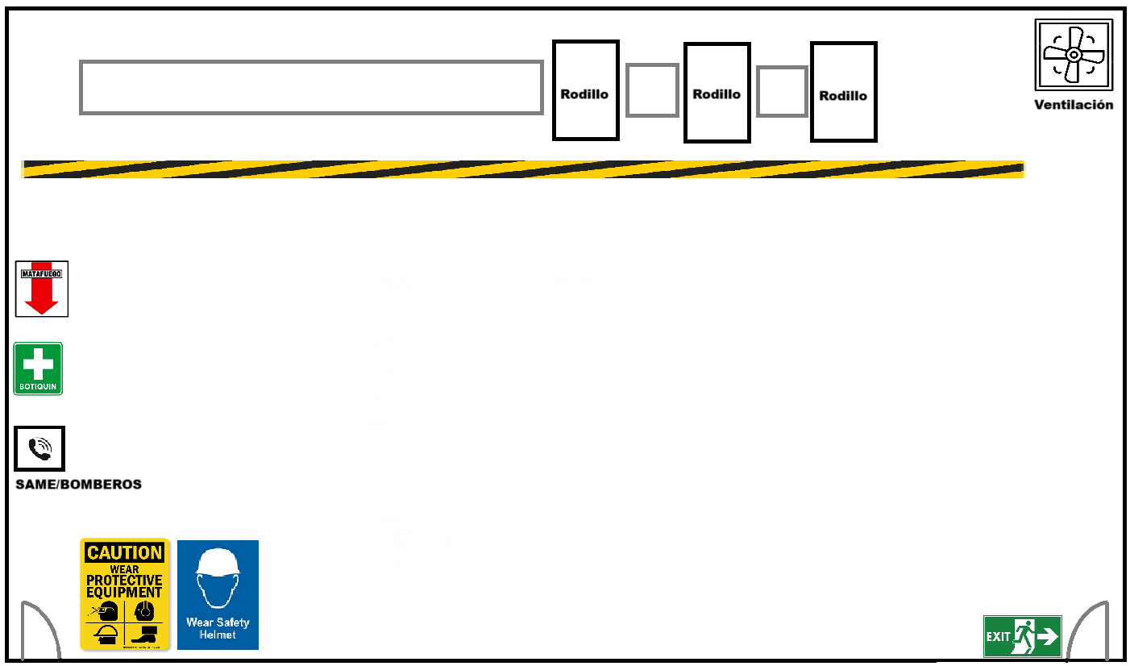

Zonas de circulación segura:


Uso de ropa de seguridad:



Sector de Accesos y Logística:

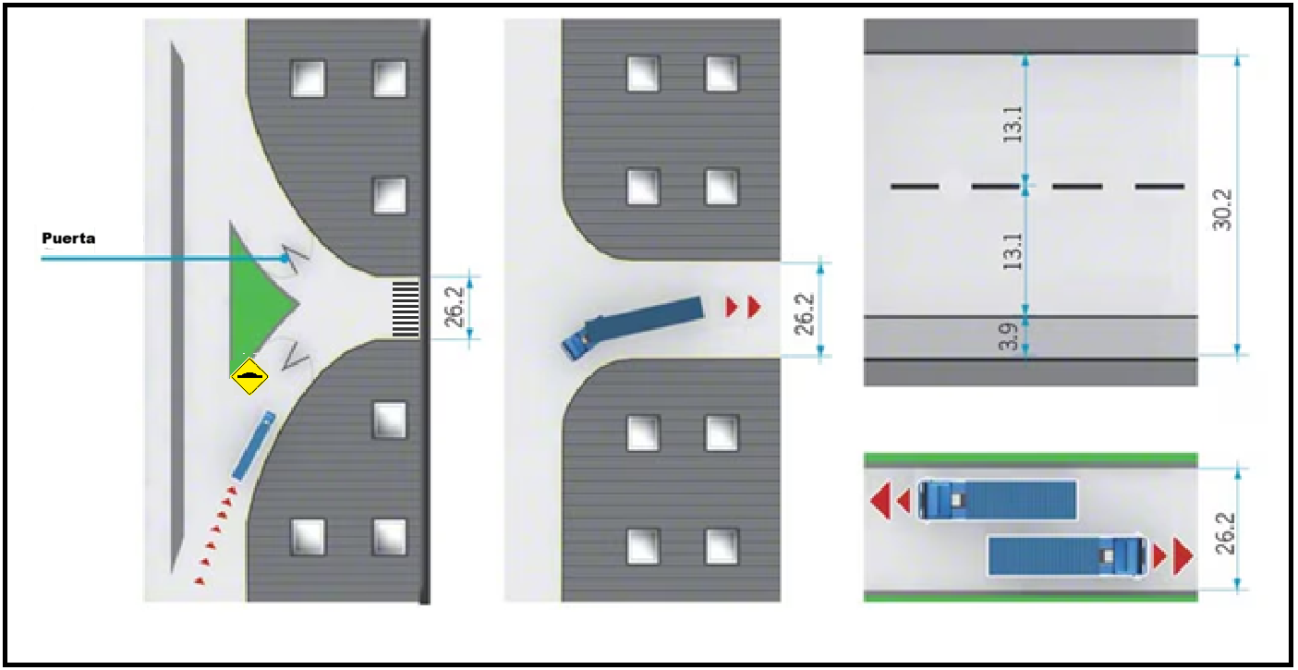

Medidas para Proteger la Salud y la Integridad Física del Talento Humano

Las siguientes medidas de seguridad se aplican a todo el personal que trabaja dentro de la empresa, pero por fuera de las oficinas:

- Ropa ignífuga, con bandas fluorescentes de señalización.
- Casco.
- Lentes de protección.
- Audífonos (hasta dos pares en algunos casos).
- Botines de seguridad.
- Guantes industriales.
- Movilizarse dentro de las áreas permitidas.
- Barbijos que eviten la ingesta o inhalación de polvo nocivo.

Además, se implementa:

En todos los sectores:

- Colocación de teléfonos internos fijos en cada sector de la planta y, en áreas extensas, en cada subsector, con conexión directa al puesto de guardia de emergencias. El personal de guardia es el encargado de evaluar la situación y coordinar el despacho de los recursos necesarios, ya sea ambulancia, dotación de bomberos o ambos, según la naturaleza del incidente.

- Instalación de sistemas de ventilación y extracción localizados en sectores de operación crítica para minimizar la exposición a polvo metálico, partículas en suspensión y calor generado en el proceso.

En el sector de laminación:

- Colocación de barreras físicas y resguardos metálicos en torno a los rodillos de desbaste para evitar el acceso accidental a las zonas de mayor riesgo.

- Demarcación de pisos y señalización preventiva indicando áreas restringidas y pasillos seguros para la circulación del personal.

- Implementación de alarmas visuales y sonoras vinculadas al sistema de monitoreo, para alertar al personal sobre anomalías en los parámetros de funcionamiento.

- Iluminación adecuada y permanente en áreas de operación y mantenimiento para reducir riesgos de tropiezos, atrapamientos o maniobras inseguras.
- Control periódico del nivel de ruido y provisión de protecciones auditivas homologadas cuando se superen los valores límites permitidos.

En el sector de accesos y logística:

- Implementación de separadores físicos y señalización horizontal en los accesos, delimitando de manera diferenciada los carriles de ingreso y egreso, con especial prioridad para la circulación de vehículos pesados.

- Instalación de barreras de seguridad y reductores de velocidad en puntos críticos del predio.

- Iluminación perimetral reforzada en las zonas de control de acceso y estacionamiento para prevenir accidentes en condiciones nocturnas.

- Establecimiento de zonas peatonales demarcadas y protegidas, a fin de evitar cruces inseguros con vehículos pesados.

- Colocación de extintores, botiquines y puntos de emergencia estratégicamente ubicados en los accesos para atención inmediata de incidentes.

- Instalación de casetas y puntos de control ergonómicos, protegidos de condiciones climáticas adversas.

- Protocolos de emergencia y planes de evacuación específicos para incidentes en áreas de carga y descarga.

Adquisiciones

Activos Necesarios

Para garantizar la correcta ejecución del proyecto de TI, se requiere la adquisición de activos tecnológicos y de servicios, que soporten tanto el sistema de gestión y monitoreo predictivo de rodillos de desbaste como la plataforma de pre-registro de transporte y cargas. Estos activos constituyen la base técnica y funcional del proyecto:

- Software de gestión y monitoreo de rodillos de desbaste: deberá permitir el registro histórico de variables operativas (temperatura, vibraciones, horas de uso, desgaste), la generación automática de alarmas ante desvíos, y contar con capacidad de escalabilidad hacia módulos de mantenimiento predictivo basados en inteligencia artificial.

- Plataforma de pre-registro de transporte y cargas: solución que posibilite el registro anticipado de camiones, choferes y cargas, brindando trazabilidad, agilidad en el acceso y seguridad en los controles de ingreso. Debe contar con acceso web/móvil para transportistas y herramientas de validación documental.

- Servidor y almacenamiento: infraestructura con alta disponibilidad, redundancia y capacidad para soportar tanto el sistema de rodillos como la base de datos de la plataforma de transporte. Se recomienda una solución escalable (NAS o SAN).

- Licencias de base de datos: motor robusto que garantice integridad, seguridad y escalabilidad para gestionar los datos de ambos módulos.

- Licencias de usuario del sistema: para perfiles de operarios, supervisores, responsables de mantenimiento, seguridad y administradores de TI.

- Dispositivos de validación en accesos: lectores QR/RFID o barreras electrónicas que integren la plataforma de transporte con los controles físicos de planta.

- Servicios de consultoría e implementación: soporte del proveedor para instalación, parametrización, integración de sistemas, capacitación y mantenimiento adaptativo.

En conjunto, estos activos permiten asegurar que tanto la producción como la logística de acceso funcionen de manera coordinada, eficiente y segura.

Forma de Adquisición

La estrategia de adquisición considera la naturaleza de cada activo y las necesidades de la organización:

- Software de gestión y monitoreo de rodillos de desbaste: licenciamiento On-Premise con mantenimiento anual, para garantizar mayor control interno sobre los datos industriales críticos.

- Plataforma de pre-registro de transporte y cargas: contratación como servicio en la nube (SaaS), lo que facilita el acceso de transportistas externos vía web/móvil y asegura disponibilidad sin necesidad de infraestructura adicional.

- Servidor y almacenamiento: compra directa de hardware dedicado con redundancia, para asegurar propiedad, disponibilidad y escalabilidad a largo plazo.

- Licencias de base de datos: suscripción anual con soporte oficial, lo que permite contar con actualizaciones y asistencia técnica especializada.

- Licencias de usuario del sistema: compra por usuario nominal (named users), asegurando que cada perfil (operarios, supervisores, responsables de mantenimiento, seguridad y administradores de TI) tenga acceso individual y controlado.

- Dispositivos de validación en accesos: adquisición directa de lectores QR/RFID y barreras electrónicas, garantizando integración con la plataforma y control físico en planta.

- Servicios de consultoría e implementación: contratación como servicio profesional con el proveedor (incluyendo instalación, parametrización, integración, capacitación y soporte inicial).

Este enfoque asegura disponibilidad, soporte y escalabilidad, además de optimizar la inversión en función de los recursos de la empresa.

Diferencia entre RFI y RFP

En proyectos de adquisición de software y servicios tecnológicos, se utilizan dos instrumentos clave:

- RFI (Request for Information): consulta inicial a proveedores para conocer las soluciones disponibles en el mercado y sus características generales. No compromete a la compra, sino que cumple un rol exploratorio.

- RFP (Request for Proposal): documento formal que detalla requerimientos técnicos, funcionales y económicos. A partir de él, los proveedores presentan propuestas concretas que serán evaluadas para la selección final.

En este proyecto:

- Se utilizará un RFI en la etapa inicial para explorar qué proveedores ofrecen soluciones para monitoreo predictivo de rodillos y plataformas de logística de acceso.

- Posteriormente, un RFP permitirá recibir propuestas detalladas de los proveedores pre-seleccionados y elegir la alternativa más adecuada.

Tiempos y Costos del Proyecto

Recursos Asignados y Estimación de Tiempos

La ejecución del proyecto requiere un equipo interdisciplinario, con perfiles orientados tanto a la gestión de producción como a la logística. Según el tarifario de referencia CPCIPC, los principales recursos y costos asociados son:

- Líder de Proyecto: gestión, coordinación y control ($2.315.458,34).

- Analista Funcional: relevamiento y validación de requerimientos de ambos módulos ($1.612.825,98).

- Especialista en Capacitación y Soporte: planificación y dictado de capacitaciones a usuarios finales y personal de soporte, además del acompañamiento en el soporte inicial post-implementación.

- Ingeniero/Técnico de Sistemas: instalación, infraestructura e integración ($1.043.926,50 – $2.398.853,23).

- Consultor del Proveedor: instalación, parametrización y capacitación.

- Especialista en Logística y Seguridad: definición de procesos de ingreso y validación documental en la plataforma de transporte.

- Usuarios Clave: operarios, supervisores, transportistas y personal de seguridad que participarán en pruebas piloto y UAT.

La siguiente tabla detalla la asignación de estos perfiles a cada tarea de la EDT:

Fase | ID | Descripción de la Tarea | Recursos asignados
Inicio | 1.1 | Elaborar Acta de Proyecto | Líder de Proyecto
 | 1.2 | Identificación de interesados (stakeholders) | Líder de Proyecto +  Analista Funcional
 | 1.3 | Definición de objetivos y alcance | Líder de Proyecto +  Analista Funcional
 | 1.4 | Conformación del equipo de proyecto | Líder de Proyecto
Planificación | 2.1 | Relevamiento de requerimientos internos | Analista Funcional +  Especialista en Logística y Seguridad
 | 2.2 | Definición de criterios de selección de proveedores | Analista Funcional
 | 2.3 | Estimación de presupuesto | Líder de Proyecto
 | 2.4 | Elaboración de cronograma preliminar | Líder de Proyecto
 | 2.5 | Preparación del pliego de licitación / RFP | Líder de Proyecto +  Analista Funcional
 | 2.6 | Desarrollo de plan de comunicaciones del proyecto | Líder de Proyecto +  Especialista en Capacitación y Soporte
 | 2.7 | Análisis de riesgos y plan de mitigación | Líder de Proyecto +  Analista Funcional
 | 2.8 | Definición de métricas/KPIs y plan de calidad | Líder de Proyecto +  Analista Funcional
 | 2.9 | Aprobación inicial del plan de proyecto | Líder de Proyecto
Proceso de Adquisición | 3.1 | Publicación del pliego / solicitud de propuestas | Líder de Proyecto
 | 3.2 | Recepción de ofertas | Analista Funcional
 | 3.3 | Evaluación de ofertas | Líder de Proyecto +  Analista Funcional
 | 3.4 | Negociación de condiciones | Líder de Proyecto
 | 3.5 | Selección del proveedor | Líder de Proyecto
 | 3.6 | Firma de contrato y SLA | Líder de Proyecto
Ejecución y Control del Proveedor | 4.1 | Revisión y aprobación del plan de trabajo del proveedor | Líder de Proyecto
 | 4.2 | Reuniones de seguimiento del proyecto | Líder de Proyecto +  Consultor del Proveedor
 | 4.3 | Validación de entregables parciales | Analista Funcional
 | 4.4 | Coordinación de pruebas piloto con usuarios clave | Analista Funcional +  Usuarios Clave
 | 4.5 | Gestión de cambios y ajustes solicitados | Líder de Proyecto +  Analista Funcional
 | 4.6 | Definición de políticas de acceso y seguridad en la solución | Analista Funcional + Ingeniero/Técnico de Sistemas +  Especialista en Logística y Seguridad
 | 4.7 | Implementación de auditorías y trazabilidad | Ingeniero/Técnico de Sistemas +  Consultor del Proveedor
Implementación | 5.1 | Instalación del software en la infraestructura del cliente | Ingeniero/Técnico de Sistemas +  Consultor del Proveedor
 | 5.2 | Configuración y adaptación a procesos internos | Ingeniero/Técnico de Sistemas +  Consultor del Proveedor
 | 5.3 | Carga inicial de parámetros y catálogos | Analista Funcional +  Ingeniero/Técnico de Sistemas +  Consultor del Proveedor
 | 5.4 | Prueba de consistencia de datos iniciales | Analista Funcional +  Ingeniero/Técnico de Sistemas
 | 5.5 | Capacitación de usuarios finales | Especialista en Capacitación y Soporte +  Consultor del Proveedor
 | 5.6 | Capacitación de personal de soporte | Especialista en Capacitación y Soporte
 | 5.7 | Pruebas de aceptación del usuario (UAT) | Analista Funcional +  Usuarios Clave
 | 5.8 | Puesta en producción (Go Live) | Líder de Proyecto +  Ingeniero/Técnico de Sistemas +  Consultor del Proveedor
 | 5.9 | Validación final y firma de conformidad | Líder de Proyecto +  Analista Funcional +  Usuarios Clave
Cierre y Transferencia | 6.1 | Recepción formal del software | Líder de Proyecto
 | 6.2 | Entrega y resguardo de documentación final | Líder de Proyecto
 | 6.3 | Evaluación de cumplimiento de contrato | Líder de Proyecto
 | 6.4 | Seguimiento post-implementación (soporte inicial) | Consultor del Proveedor +  Especialista en Capacitación y Soporte
 | 6.5 | Cierre administrativo | Líder de Proyecto
 | 6.6 | Registro de lecciones aprendidas | Líder de Proyecto
 | 6.7 | Evaluación de KPIs y adopción | Líder de Proyecto +  Analista Funcional
 | 6.8 | Auditoría de cumplimiento normativo | Líder de Proyecto
 | 6.9 | Plan de comunicaciones de cierre y difusión de resultados | Líder de Proyecto +  Especialista en Capacitación y Soporte

Supuestos de planificación

El cronograma fue construido bajo los siguientes supuestos:

- Calendario laboral: 8 horas diarias, de lunes a viernes, sin considerar feriados ni días no laborables.

- Fecha de inicio: lunes 06/10/2025 a las 09:00 hs.

- Duraciones: expresadas en días hábiles completos.

  - Se utiliza como unidad de referencia el día hábil para reflejar una planificación realista, evitando distorsiones propias del cálculo en días corridos.

- Dependencias: se corresponden con la EDT definida en la Sección 4.a.

Resultados clave (CPM - Método del Camino Crítico)

- Duración del camino crítico: 146 días hábiles (~29 semanas ≈ 6,7 meses).

- Fecha de finalización temprana estimada: lunes 27/04/2026.

- Duración en días corridos: ~200 días de calendario.

- Camino crítico:

1.1 → 1.2 → 1.3 → 2.1 → 2.2 → 2.3 → 2.4 → 2.5 → 2.6 → 2.7 → 2.8 → 2.9 → 3.1 → 3.2 → 3.3 → 3.4 → 3.5 → 3.6 → 4.1 → 4.3 → 4.4 → 4.5 → 5.1 → 5.2 → 5.3 → 5.4 → 5.5 → 5.6 → 5.7 → 5.8 → 5.9 → 6.1 → 6.4 → 6.7 → 6.8 → 6.9.

- Tareas con holgura: 1.4, 4.2, 4.6, 4.7, 6.2, 6.3, 6.5, 6.6.

Aclaración sobre esfuerzo total vs. duración real

Es importante diferenciar entre:

- Esfuerzo total: suma de todas las tareas de la EDT, que asciende a 179 días-hombre.

- Duración real: obtenida mediante el análisis del camino crítico, que es de 146 días hábiles, ya que muchas tareas se realizan en paralelo.

De esta manera, se distingue claramente entre el volumen total de trabajo requerido y el plazo de ejecución del proyecto, asegurando una visión integral de la planificación.

Aplanamiento de recursos

Durante el análisis de carga, se identificaron picos de dedicación superiores a 8 hs./día en algunos perfiles. Para mantener la planificación dentro de 1 FTE (Full-Time Equivalent) por rol, se aplicaron las siguientes medidas:

- Capacitación: la tarea 5.6 (soporte) se serializó inmediatamente después de la 5.5 (usuarios finales), evitando sobrecarga del Especialista en Capacitación y Soporte.

- Análisis y presupuesto: se resolvió ejecutar las tareas de planificación (2.1–2.9) en serie, reduciendo la carga simultánea sobre el Líder de Proyecto y el Analista Funcional.

- Otros perfiles (Ingeniero/Técnico de Sistemas, Consultor del Proveedor, Especialista en Logística y Seguridad, Usuarios Clave): no se detectaron picos superiores a 8 hs./día.

Con estas decisiones, se aseguró un uso equilibrado de los recursos y la coherencia del cronograma.

Representación gráfica

A partir de esta planificación, se desarrollaron el Diagrama de Red y el Diagrama de Gantt, dos herramientas fundamentales para la gestión de proyectos. Ambos diagramas permiten representar de manera visual la estructura lógica y temporal de las tareas, identificando el camino crítico y las actividades con holgura.

Cabe destacar que, gracias al proceso previo de aplanamiento de recursos, la planificación reflejada en el Diagrama de Gantt ya incorpora una distribución equilibrada de cargas de trabajo, evitando sobrecargas o picos de dedicación para un mismo perfil. De este modo, el cronograma representado constituye la versión óptima del plan de ejecución.

Mientras que el Diagrama de Red facilita la comprensión de las dependencias entre actividades y la secuencia en que deben ejecutarse, el Diagrama de Gantt traslada esa misma lógica a un calendario de trabajo, mostrando la progresión temporal de cada tarea, las solapaciones posibles y el horizonte total del proyecto.

- Diagrama de Red:

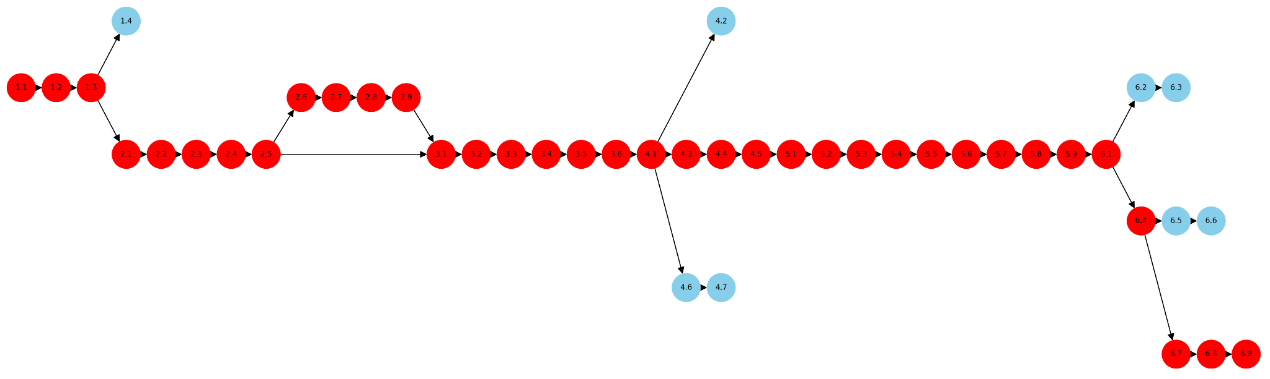
Para visualizar mejor el Diagrama de Red, dirigirse al siguiente enlace.

Aclaraciones:

  - Los nodos rojos representan las tareas que conforman el camino crítico.

  - Los nodos celestes corresponden a tareas con holgura, es decir, que pueden desplazarse cierto tiempo sin afectar la fecha final del proyecto.

  - Las flechas indican las dependencias lógicas entre tareas.
- Diagrama de Gantt:

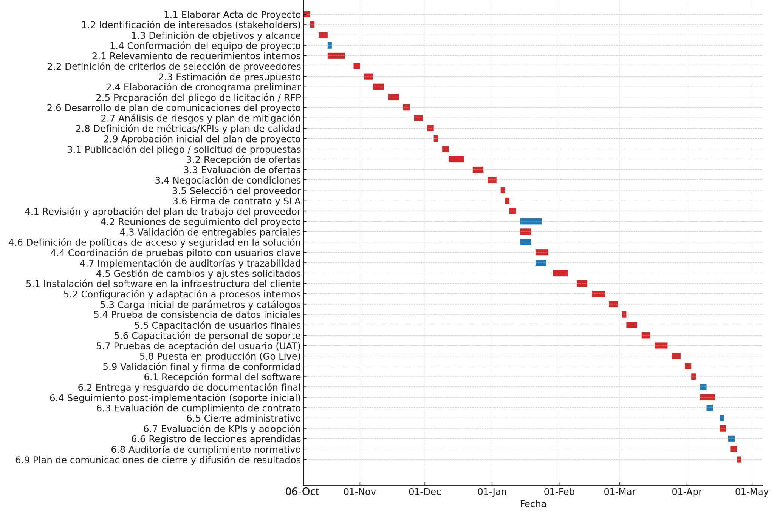
Para observar mejor el Diagrama de Gantt, dirigirse al siguiente enlace.

Aclaraciones:

  - Las barras rojas corresponden a tareas del camino crítico.

  - Las barras azules representan tareas con holgura.

  - Los huecos entre barras reflejan fines de semana, ya que no se contabilizan como días hábiles de trabajo.

  - Las tareas están ordenadas por fecha de inicio real y no por su número de ID (por ejemplo, la tarea 6.4 aparece antes que la 6.3 porque comienza antes en el calendario).

Conclusión

En resumen, la planificación obtenida refleja que el proyecto puede completarse en un plazo aproximado de 146 días hábiles (~6,7 meses), comprendidos entre el 06/10/2025 y el 27/04/2026. Este horizonte temporal cubre todas las fases del ciclo de vida en cascada iterativo y asegura que los plazos comprometidos sean alcanzables dentro del marco definido, proporcionando además una base sólida para la gestión de recursos, el seguimiento del avance y la toma de decisiones durante la ejecución.

Variables a Tener en Cuenta para el Cálculo de Costos del Proyecto

El cálculo de los costos del proyecto debe incluir tanto los gastos iniciales como los recurrentes. Las principales variables son:

- Licencias de software (gestión de rodillos + plataforma de transporte + base de datos).

- Hardware e infraestructura (servidores, almacenamiento, redes y dispositivos de acceso).

- Servicios del proveedor (implementación, configuración, capacitación, soporte).

- Recursos humanos internos (dedicación de horas de equipo de proyecto, operarios y personal de logística).

- Mantenimiento y soporte anual (actualizaciones y contratos de garantía).

- Capacitación adicional (en caso de ampliarse el alcance a más usuarios o roles).
Este análisis permite tener una visión clara del costo total de propiedad, asegurando una proyección realista y sostenible.

Además de identificar las variables de costo, es imprescindible evaluar la factibilidad integral del proyecto, considerando aspectos técnicos, económicos y legales.

Análisis de Factibilidad

Factibilidad Técnica, Económica y Legal del Proyecto

La factibilidad del proyecto se aborda a partir de tres dimensiones fundamentales: técnica, económica y legal.

- Factibilidad técnica: es técnicamente factible porque, aunque se trata de un desarrollo de software a medida, los requerimientos definidos son claros y alcanzables con las tecnologías disponibles. El diseño contempla arquitecturas y componentes ampliamente utilizados (bases de datos escalables, sistemas de autenticación, integración con dispositivos de seguridad física), lo que garantiza que la solución pueda implementarse y mantenerse en el tiempo. Además, el proveedor cuenta con la experiencia técnica necesaria para construir e integrar los módulos de monitoreo de rodillos y de pre-registro de transporte y cargas según las necesidades específicas de la planta.

- Factibilidad económica: aunque la inversión inicial es considerable, ésta se compensa por la reducción de fallas y tiempos de inactividad en la línea de producción, el ahorro en reemplazo de rodillos, la mejora en la seguridad y eficiencia del acceso a planta, y la trazabilidad de cargas. El retorno esperado se obtiene en el mediano plazo gracias a la optimización operativa, lo que confirma la viabilidad económica del proyecto.
- Factibilidad legal: el proyecto es legalmente factible, ya que no presenta impedimentos legales. Sin embargo, deben considerarse cláusulas sobre propiedad de datos industriales, confidencialidad de información sensible y cumplimiento de normativas de protección de datos personales de choferes y transportistas.

En síntesis, el proyecto resulta técnica, económica y legalmente factible, contribuyendo a la transformación digital de la planta bajo los principios de la Industria 4.0. Su implementación representa un paso clave hacia la modernización, fortaleciendo la eficiencia operativa y la posición competitiva de la organización en el mediano y largo plazo.

Conclusión General

El proyecto Plataforma Integral de Laminación & Accesos (PILA) constituye una iniciativa alineada con las necesidades operativas y estratégicas de la planta, integrando mejoras en la producción y en la logística de accesos bajo un marco de planificación sólido. La definición clara de objetivos cuantificables, la organización del trabajo mediante la EDT, junto con la adecuada asignación de recursos humanos y la estimación realista de tiempos y costos, conforman una base consistente para llevar adelante su ejecución.

De esta manera, el proyecto se presenta no solo como una solución tecnológica puntual, sino como una oportunidad de transformación organizacional, capaz de optimizar procesos críticos, reducir ineficiencias y generar ventajas competitivas sostenibles en el tiempo.

Historia de Versiones

Versión | Fecha | Autor | Descripción
1.0  1.1 | 12/09/2025  19/09/25 | Grupo 202  Prof Ariana Cucchiara | Entrega Inicial  Cambiar el alcance del proyecto, no es solo la compra del SW, es inegrarlo con HW nuevo, implementarlo, segurizarlo, etc: El presente proyecto tiene como finalidad la adquisición de un software hecho a medida.  Agregar otra alternativa mas y justificar porque se elige esta” El presente proyecto tiene como finalidad la adquisición de un software hecho a medida”  Faltan fases en la EDT los espero en consulta  Corregir DE y Para del alta, en el PARA van todos los usuarios finales no solo los subgerentes y en el DE el Gerente de Planta no es el que da el dinero para el proyecto

